Управление образования и науки Тамбовской области
ТОГКУ «Центр экспертизы образовательной деятельности»

Инструкция
по подготовке и проведению
устной части
государственной (итоговой) аттестации
выпускников, освоивших основные общеобразовательные программы основного общего образования, в новой форме по предметам: «Английский язык», «Немецкий язык»,
«Французский язык» –
в Тамбовской области в 2012 году

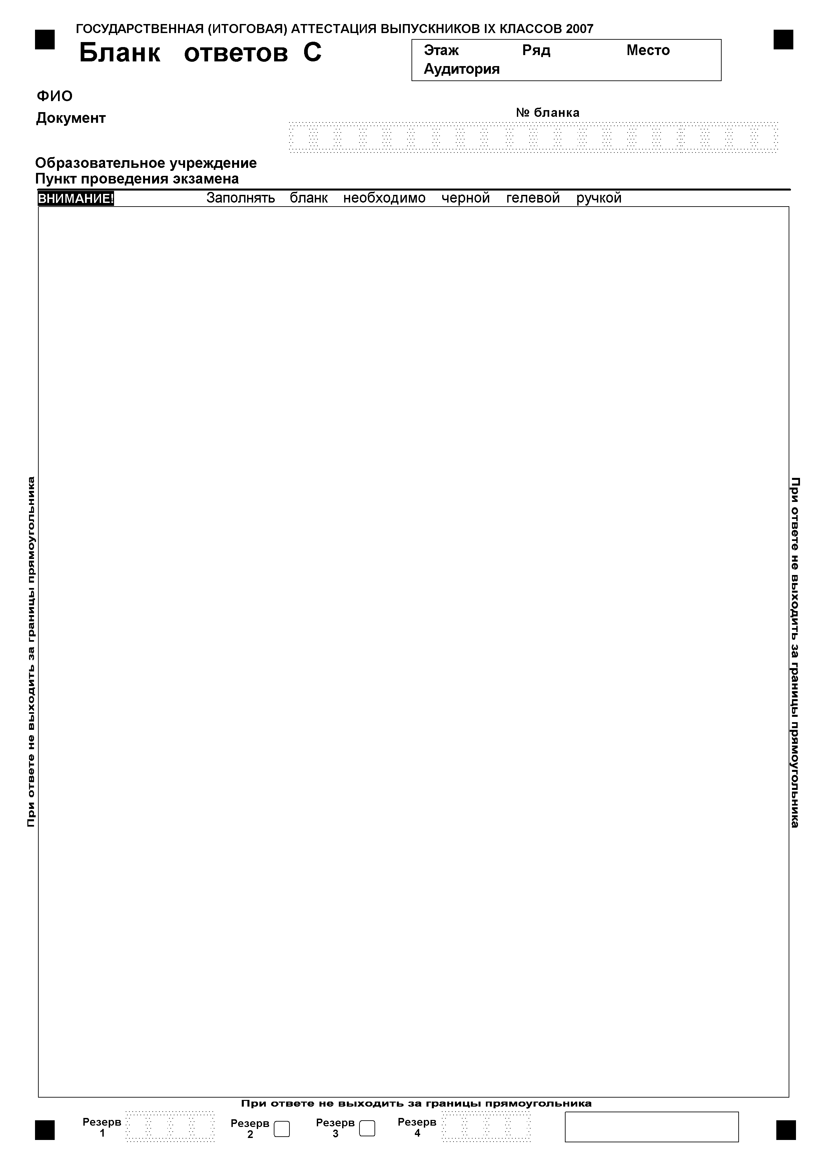
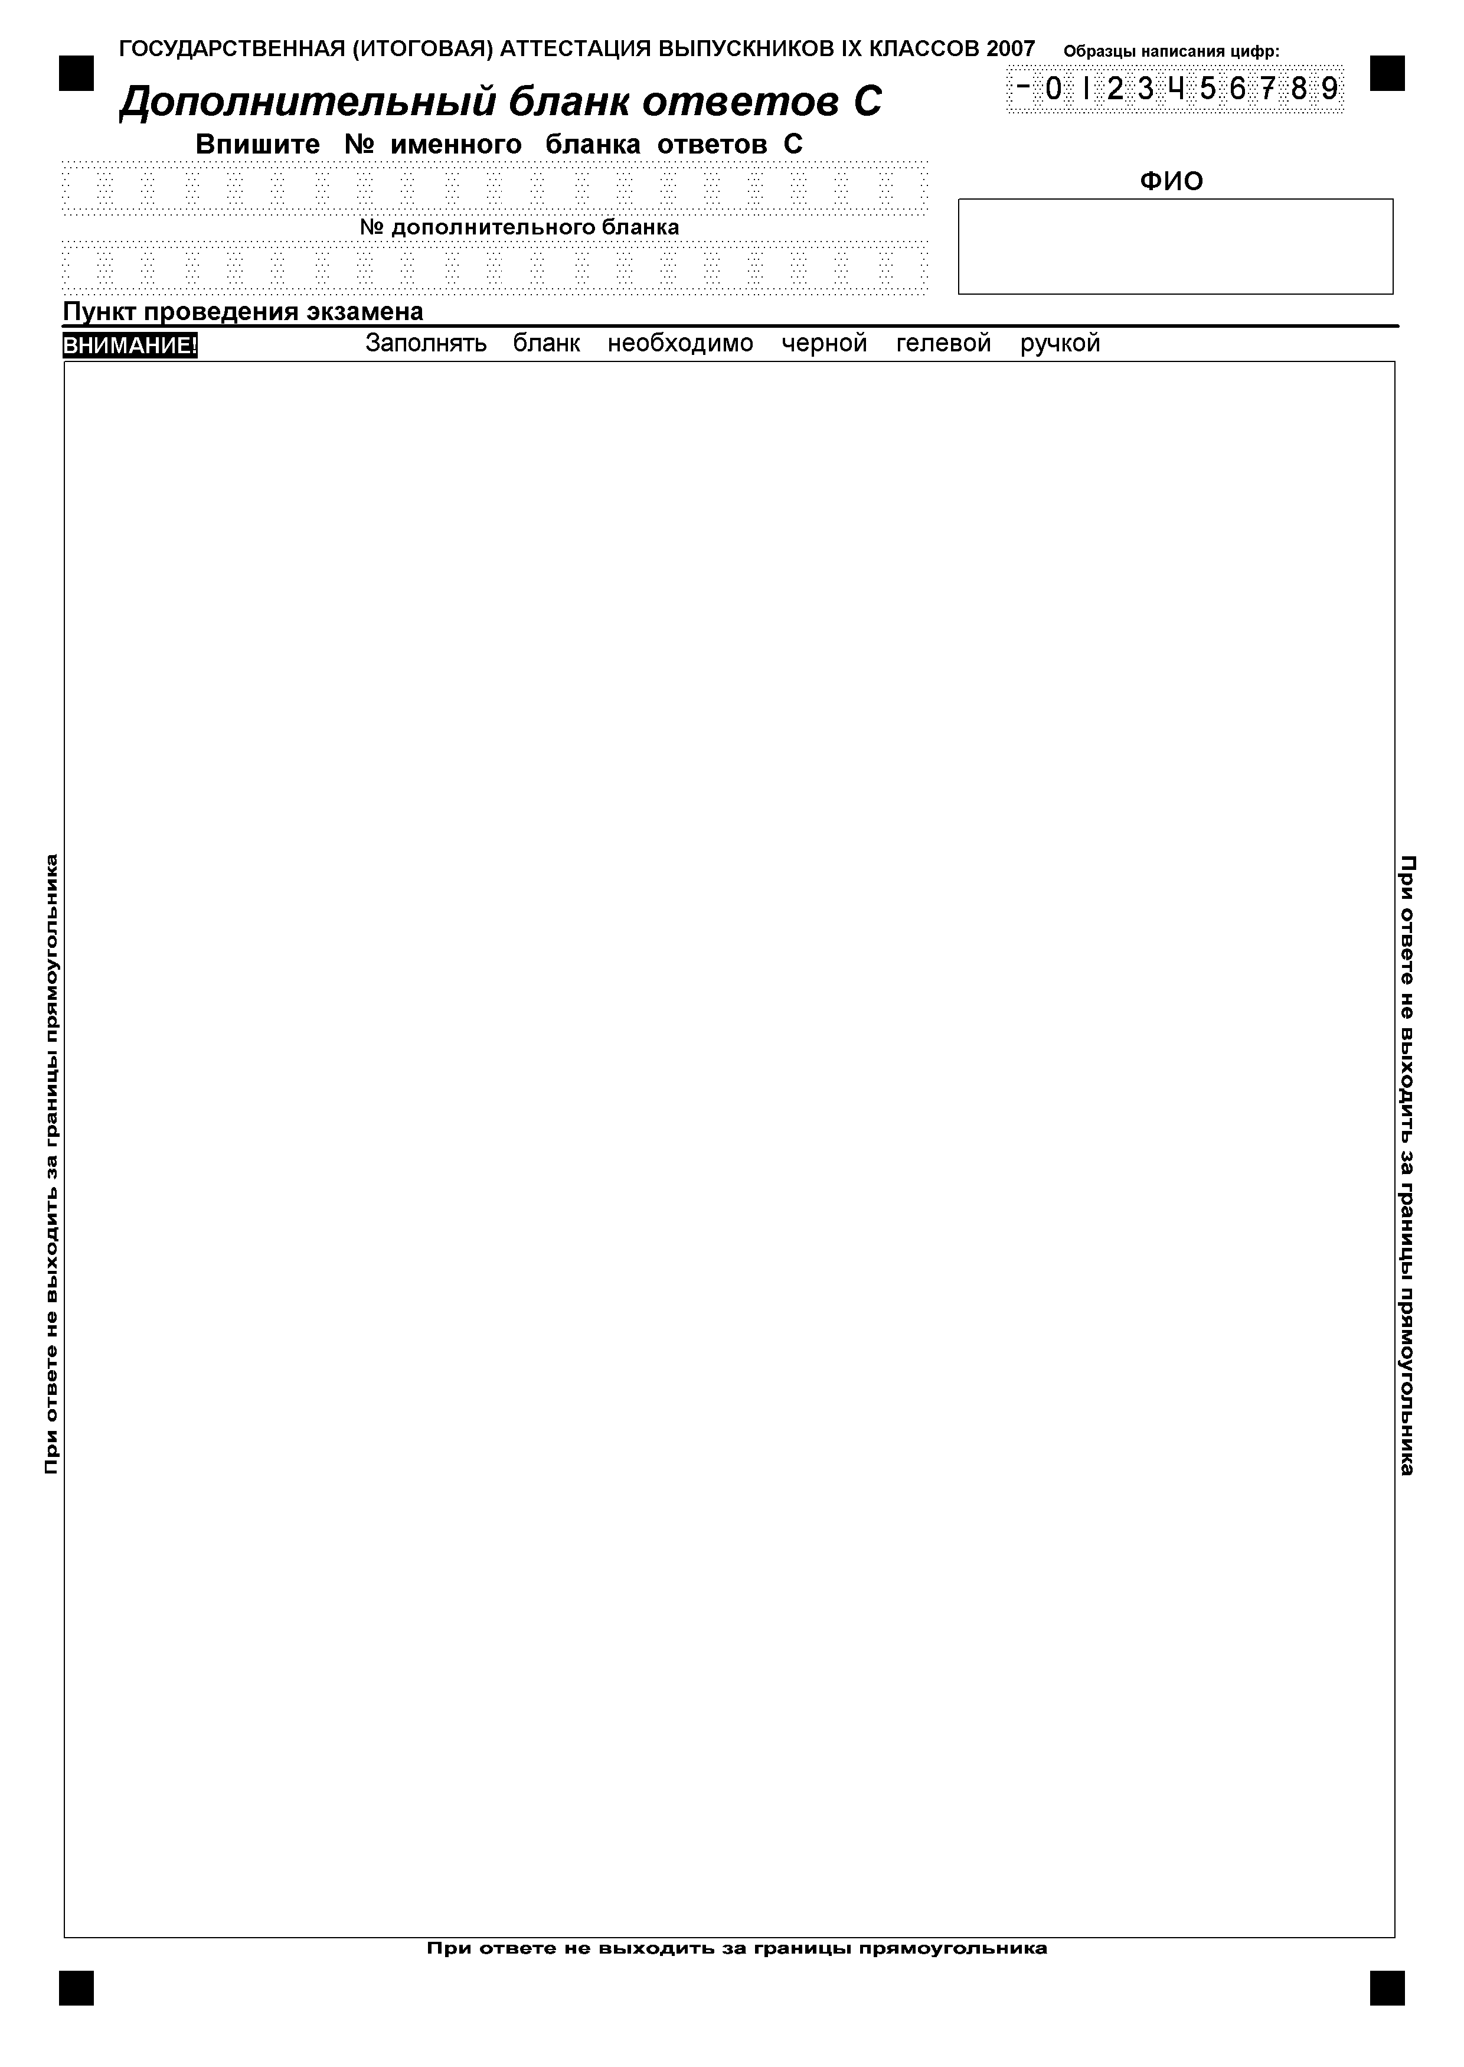
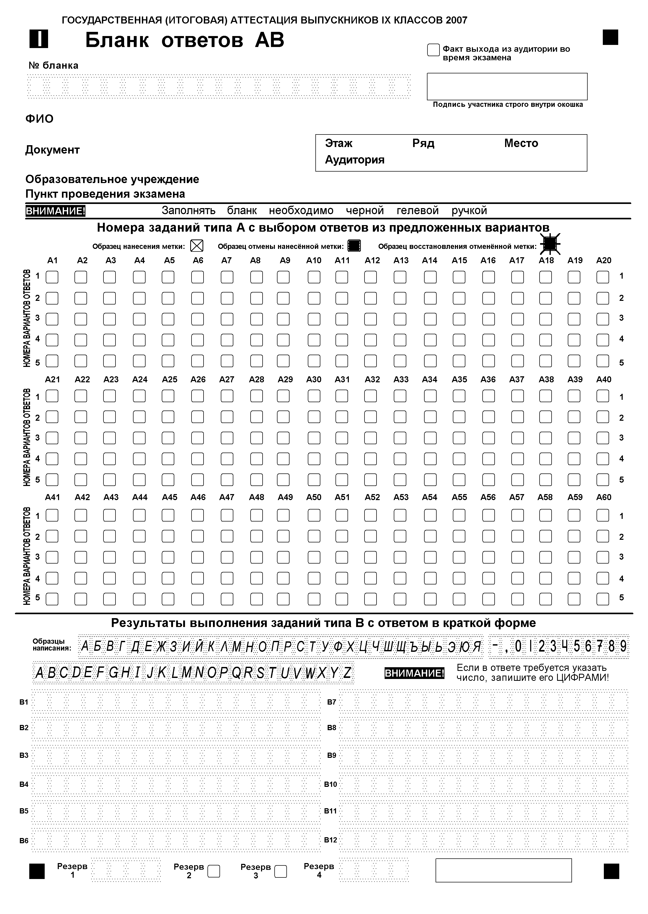

Тамбов
2012

Составители:
А.В. Постульгин, Т.Н. Климова, Е.Н. Конев

Под общей редакцией: И.А. Панасиной

Инструкция по подготовке и проведению устной части государственной (итоговой) аттестации выпускников, освоивших основные общеобразовательные программы основного общего образования, в новой форме по предметам: «Английский язык», «Немецкий язык», «Французский язык» в Тамбовской области в 2012 году. – Тамбов, 2012. – 26с.

Настоящий документ предназначен для руководителей, специалистов органов управления образованием, руководителей образовательных учреждений и непосредственных организаторов государственной (итоговой) аттестации выпускников, освоивших основные общеобразовательные программы основного общего образования, в новой форме по иностранным языкам.

© Управление образования и науки Тамбовской области, 2012
© ТОГКУ «Центр экспертизы образовательной деятельности», 2012
Содержание
1. Общие положения 4
2. Подготовительные мероприятия для проведения
устной части экзамена в день проведения экзамена 9
3. Проведение устной части экзамена 11
4. Сбор, комплектация и отправка на обработку
экзаменационных материалов по устной части 16
Приложение 1. Требования к программному и техническому
обеспечению ОУ-ППЭ 19
Приложение 2. Краткая инструкция для участников устной
части экзамена по иностранному языку 20
Приложение 3. Рекомендации для экзаменатора-собеседника,
проводящего устную часть экзамен 21
Приложение 4. Критерии оценивания выполнения заданий С2, С3 23
Приложение 5. Рекомендации для экзаменатора-эксперта,
оценивающего устные ответы участников ГИА 24

- Общие положения
  - Настоящая инструкция разработана на основе нормативных правовых документов, регламентирующих проведение государственной (итоговой) аттестации выпускников, освоивших основные общеобразовательные программы основного общего образования, в новой форме (далее – ГИА) на территории Тамбовской области в 2012 году и отражает особенности проведения устной части ГИА по общеобразовательным предметам: «Английский язык», «Немецкий язык», «Французский язык» (далее – иностранные языки).
  - ГИА по иностранным языкам является экзаменом по выбору.
  - ГИА по иностранным языкам состоит из двух частей:
- письменная часть содержит четыре раздела: раздел 1 (задания по аудированию), раздел 2 (задания по чтению), раздел 3 (задания по грамматике и лексике), раздел 4 (задание по письму);
- устная часть включает раздел 5 (задания по говорению).
  - Продолжительность выполнения письменной части участником ГИА составляет 2 часа (120 минут).
  - Длительность устной части состоит из времени ответа экзаменуемого (до 6 минут на каждого экзаменуемого) и времени ожидания и подготовки к ответу на устной части экзамена. Суммарное время пребывания учащегося на экзамене не должно превышать 6 часов (360 минут), включая время ожидания своей очереди для устного ответа.
  - Для проведения экзамена по иностранным языкам рекомендуется создать на базе образовательного учреждения пункт проведения экзамена (далее – ОУ-ППЭ) для количества участников экзамена не более 60 человек. Для проведения устной части ГИА по иностранным языкам в ОУ-ППЭ необходимо подготовить следующие аудитории:
- аудитории для проведения письменной части экзамена (из расчета 15 человек в аудитории)
- аудитория для ожидания устной части экзамена (далее – аудитория для ожидания);
- аудитория для подготовки участников ГИА к устному ответу (далее – аудитория для подготовки). В аудитории для подготовки участники ГИА размещаются по одному человеку за партой. Суммарное количество посадочных мест в аудиториях для подготовки должно быть не меньше количества аудиторий для устного ответа;
- аудитории для устного ответа (из расчета не более 12 человек на аудиторию);
Данные аудитории назначаются в ТОГКУ «Центр экспертизы образовательной деятельности» (далее Центр экспертизы). Перечень аудиторий указывается в отчете «Аудитории, назначенные на экзамен (ин.яз.)» (см. СбФ).
- техническая аудитория для размещения центрального компьютера ОУ-ППЭ.
  - Для выполнения участниками экзамена заданий раздела «Аудирование» в аудитории для проведения письменной части экзамена необходимо установить звуковоспроизводящее устройство (магнитофон или компьютер с колонками), обеспечивающее качественное воспроизведение аудиозаписи.
  - Все помещения, выделенные для проведения устной части ГИА по иностранным языкам, должны быть соответствовать следующим требованиям:
- аудитории должны быть расположены таким образом, чтобы после выхода из аудиторий для устного ответа участники экзамена, сдавшие устную часть, не имели возможности взаимодействовать с участниками, находящимися в аудитории для ожидания и в аудитории для подготовки;
- в ОУ-ППЭ на этаже, где располагаются аудитории для устного ответа, необходимо оставить один выход с этажа (ближайший к аудиториям для устного ответа), остальные выходы необходимо закрыть на время проведения экзамена;
- стол для ответственного организатора устной части должен быть расположен в коридоре между аудиториями для устного ответа и выходом с этажа;
- аудитория (аудитории) для ожидания должна обеспечить комфортное размещение всех участников экзамена;
- аудитория для подготовки к устной части экзамена должна располагаться на одном этаже с аудиториями для устного ответа;
- в аудитории для подготовки к устной части экзамена должны быть черновики для подготовки участников ГИА к ответу (чистые листы бумаги, которые участники ГИА могут использовать во время подготовки к ответу);
- аудитории для устного ответа, назначенные на экзамен (номера аудиторий указаны в отчете «Аудитории, назначенные на экзамен (ин.яз)»), должны располагаться на одном этаже рядом друг с другом;
- в каждой аудитории для устного ответа необходимо выделить рабочие места для экзаменатора-собеседника, экзаменатора-эксперта, технического сотрудника и участника экзамена. В аудитории необходимо расположить часы таким образом, чтобы они находились в поле зрения экзаменаторов.
- необходимо оснастить каждую аудиторию для проведения устной части экзамена аппаратурой, которая обеспечивает качественную ЦИФРОВУЮ запись и воспроизведение всего устного ответа участника экзамена. На столе технического сотрудника должен располагаться компьютер, к которому должны быть подключены колонки и микрофон. На компьютере должно быть установлено программное обеспечение (далее – ПО) для записи устной части экзамена. На столе экзаменатора-собеседника должен располагаться микрофон, который должен быть подключен к компьютеру. Микрофон должен располагаться на столе равноудаленно от мест экзаменатора и участника экзамена (на расстоянии 50-70 см).
Примечание. Примерная схема расположения мест в аудитории для устного ответа представлена на Рис. 1.
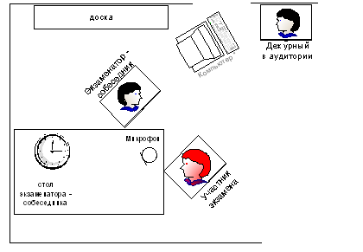

Технический сотрудник

Экзаменатор-эксперт

Рис. 2. Примерная схема расположения мест в аудитории для устного ответа
- в технической аудитории должен быть установлен центральный компьютер ОУ-ППЭ. К центральному компьютеру ОУ-ППЭ должны быть подключены колонки, принтер и привод для записи CD-дисков. На компьютере должно быть установлено ПО для администрирования проведения устной части экзамена. Аппаратное и программное обеспечение компьютеров в аудиториях для устного ответа и центрального компьютера ОУ-ППЭ должно удовлетворять предъявляемым требованиям (приложение 1).
Примечание. Компьютеры в аудиториях для устного ответа могут быть связаны с центральным компьютером ОУ-ППЭ локальной сетью. При отсутствии локальной сети между компьютерами в аудиториях для устного ответа и центральным компьютером ОУ-ППЭ у технического специалиста должен быть флэш-накопитель для копирования файлов.
  - На территории Тамбовской области в соответствии с организационной схемой проведения устной части экзамена, принятой региональной экзаменационной комиссией Тамбовской области (далее – РЭК), процедура оценивания результатов устной части экзамена происходит в два этапа:
- Оценивание в аудитории. В аудитории для устного ответа присутствуют экзаменатор-собеседник, технический специалист и экзаменатор-эксперт. Экзаменатор-собеседник общается с участником ГИА в рамках установленной процедуры проведения устной части экзамена. Экзаменатор-эксперт осуществляет оценивание устного ответа непосредственно во время ответа участника ГИА. Технический специалист обеспечивает аудиозапись всего хода устной части экзамена, осуществляет контроль времени, наблюдает за соблюдением процедуры. По окончании экзамена все файлы с аудиозаписями устных ответов экзаменуемых кодируются и отправляются в Центр экспертизы.
- Оценивание по аудиозаписям ответов. По получении всех экзаменационных материалов в Центре экспертизы организуется повторная проверка устных ответов (по аудиозаписям ответов) членами предметных комиссий по иностранным языкам. Для организации проверки устных ответов помещения Центра экспертизы оборудованы звуковоспроизводящими устройствами (ноутбуки) и наушниками.
  - Состав специалистов, занятых непосредственно в проведении устной части ГИА по иностранным языкам:

№ | Специалист | Кол-во на  ОУ-ППЭ | Функционал / необходимая квалификация
 | Руководитель ОУ-ППЭ | 1 на ОУ-ППЭ | Общее руководство проведением экзамена, контроль хода экзамена и условий пребывания участников экзамена / Администратор
 | Ответственный экзаменатор (организатор вне аудитории) | 1 на ОУ-ППЭ | Координация проведения устной части экзамена в ОУ-ППЭ (оказание помощи при возникновении внештатных ситуаций при воспроизведении CD-диска с разделом «Аудирование» на письменной части экзамена) / Специалист по ин. яз., специальная подготовка
 | Экзаменатор-собеседник (организатор в аудитории) | 1 на аудиторию для устного ответа | Ведение устного экзамена, общение с экзаменуемым / Специалист по соответствующему ин. яз., хорошая дикция, произношение на ин. яз., специальная подготовка
 | Экзаменатор-эксперт (организатор в аудитории) | 1 на аудиторию для устного ответа | Оценивание устных ответов / Специалист по соответствующему ин. яз., специальная подготовка
 | Технический специалист (организатор вне аудитории) | 1 на ОУ-ППЭ | Подготовка, техническая поддержка аппаратно-программных средств для проведения устной и письменной частей экзамена, сбор аудиозаписей из всех аудиторий и запись их на аудионоситель / Знание устройства и принципов работы компьютера, опыт системного администрирования.
 | Технический сотрудник (организатор в аудитории) | 1 на аудиторию для устного ответа | Аудиозапись, контроль времени в ходе экзамена, контроль процедуры / компьютерная грамотность
В число данных экзаменаторов и организаторов в ОУ-ППЭ рекомендуется не включать учителей, преподающих иностранный язык участникам ГИА, сдающим экзамен в данном ОУ-ППЭ.
Примечание. Экзаменаторы и ответственный экзаменатор для проведения ГИА по иностранным языкам в ОУ-ППЭ назначаются приказом управления образования и науки Тамбовской области (далее – управление образования) по представлению председателя предметной комиссии по иностранным языкам.
  - Кроме того, для соблюдения процедуры устной части экзамена и обеспечения объективности оценивания результатов необходимо назначить:
- организатора вне аудитории, выполняющего функции ответственного организатора устной части (в его обязанности входит ведение ведомости проведения экзамена/устная часть);
- организатора в аудиторию для ожидания (1 на аудиторию), который следит за порядком и формирует очередь из групп участников экзамена для сдачи устной части;
- организатора в аудиторию для подготовки (1 на аудиторию), обеспечивающего соблюдение порядка в аудитории;
- двух организаторов вне аудитории, обеспечивающих перемещение участников ГИА во время устной части экзамена (первый организатор обеспечивает перемещение группы участников экзамена из аудитории для ожидания в аудиторию для подготовки, второй – перемещение группы участников экзамена из аудитории для подготовки в аудитории для устного ответа);
- двух (на каждый этаж) организаторов вне аудитории, выполняющих функции дежурных на этаже.
Данные организаторы в аудиториях и вне аудиторий в ОУ-ППЭ не должны быть специалистами в области преподавания иностранного языка.
  - Во время проведения устной части экзамена необходимо обеспечить правильное движение участников ГИА, чтобы те, кто сдал устную часть экзамена, не встречались с теми, кто ещё не приступал к сдаче экзамена. Во время устного ответа участника ГИА в аудитории не должно быть других участников ГИА, готовящихся к ответу или ожидающих своей очереди для получения задания по говорению.
  - Количество используемых аудиторий, а также привлекаемых организаторов и экзаменаторов определяется количеством участников ГИА и требованиями настоящих рекомендаций.
  - В комплекте документов для ОУ-ППЭ, на этапе планирования руководителю ОУ-ППЭ из Центра экспертизы передаются документы для подготовки ОУ-ППЭ к экзаменам по иностранным языкам:
- протоколы «Список посадочных мест. Выверка» по форме ПФ-2 (см. СбФ) для каждой аудитории ОУ-ППЭ для письменной части экзамена по иностранным языкам;
- форма «Акта о готовности ОУ-ППЭ к проведению экзамена (ин.яз.)» (см. СбФ);
- отчет «Аудитории, назначенные на экзамен по иностранным языкам» (см. СбФ).
Информацию о количестве участников, назначенных на экзамен в данный ОУ-ППЭ, руководитель ОУ-ППЭ получает из Центра экспертизы также в рамках проведения организационных мероприятий.
  - Для проведения ГИА по иностранным языкам в Центре экспертизы всем участникам присваиваются индивидуальные номера (коды), которые заносятся в «Ведомость проведения экзамена / устная часть» (форма ВФ-11 – см. СбФ).
  - Тиражирование всех материалов, необходимых для проведения устной части ГИА, включая списки участников, и обеспечение ОУ-ППЭ средствами для записи и хранения в цифровом виде устных ответов участников ГИА осуществляется Центром экспертизы.
- Подготовительные мероприятия для проведения устной части экзамена в день проведения экзамена
  - Комплекты документации для проведения экзамена в ОУ-ППЭ доставляет уполномоченный представитель региональной экзаменационной комиссии Тамбовской области (далее – уполномоченный РЭК) в день проведения экзамена, не позже чем за 1,5 часа до его начала.
  - В день проведения экзамена, в 9.30, руководитель ОУ-ППЭ вскрывает спецпакет руководителя ОУ-ППЭ для устной части, проверяет правильность комплектования по «Сопроводительному листу для комплекта документов руководителя ОУ-ППЭ на экзамен/устная часть». В случае несовпадения фактического количества документов и количества, обозначенного в сопроводительном листе, руководитель ОУ-ППЭ составляет в произвольной форме служебную записку, в которой отмечает несоответствия. Служебная записка должна быть передана в спецпакете с комплектом документации руководителя ОУ-ППЭ по устной части на обработку.
  - Технический специалист ОУ-ППЭ в день экзамена должен явиться в ОУ-ППЭ в 9.00. По прибытии он должен получить у руководителя ОУ-ППЭ инструкцию для технического специалиста ОУ-ППЭ, которая поступает в ОУ-ППЭ в комплекте документации руководителя ОУ-ППЭ для письменной части как приложение к инструкции руководителя ОУ-ППЭ.
  - Технический специалист ОУ-ППЭ должен включить центральный компьютер ОУ-ППЭ и компьютеры в аудиториях для устного ответа, проверить готовность оборудования и ПО к проведению устной части экзамена.
  - Ответственный экзаменатор должен прибыть в ОУ-ППЭ к началу письменной части экзамена. Ответственный экзаменатор за 2 часа 10 минут до начала устной части экзамена должен получить у руководителя ОУ-ППЭ следующие материалы:
- «Ведомость проведения экзамена/устная часть» по форме ВФ-11 (см. СбФ) – 1 экземпляр;
- «Ведомость учета бланков проверки и аудионосителей» по форме ВФ-12 (см. СбФ) – 1 экземпляр;
- «Рекомендуемый график проведения экзамена по иностранным языкам» (см. СбФ) – количество экземпляров должно соответствовать общему количеству организаторов устной части и экзаменаторов;
- «Ведомость аудионосителя» по форме ВФ-10 (см. СбФ) – по одному экземпляру на каждую аудиторию для устного ответа согласно «Ведомости учета бланков проверки и аудионосителей» по форме ВФ-12 (см. СбФ);
- «Инструкцию для экзаменатора-собеседника, проводящего устную часть экзамена по иностранному языку с использованием персонального компьютера», - количество экземпляров должно соответствовать количеству аудиторий для устного ответа согласно «Ведомости учета бланков проверки и аудионосителей» по форме ВФ-12 (см. СбФ);
- «Инструкцию для организатора в аудитории для ожидания» - 1экземпляр;
- «Инструкцию для организатора в аудитории для подготовки» - 1экземпляр;
- «Инструкцию для организаторов по перемещению» - 2 экземпляра;
- «Инструкцию для ответственного организатора устной части» - 1 экземпляр;
- «Инструкцию для ответственного экзаменатора при проведении устной части экзамена по иностранному языку с использованием персонального компьютера» - 1 экземпляр;
- Спецпакеты с КИМ для устной части.
  - Экзаменаторы-эксперты, экзаменаторы-собеседники и технические сотрудники должны собраться в аудитории для подготовки к устной части в 10.00.
  - Ответственный экзаменатор в присутствии всех экзаменаторов и технических сотрудников в аудитории для подготовки за 1,5 часа до начала ответа первых участников ГИА вскрывает спецпакеты с КИМ для устной части экзамена, содержащие:
- комплекты заданий С2, С3 для участников ГИА;
- комплекты заданий С2, С3 для экзаменатора-собеседника;
- комплекты карточек экзаменатора-собеседника для экзаменатора-собеседника;
- критерии оценивания выполнения заданий С2, С3;
- дополнительные схемы оценивания заданий С2, С3 (дополнительные схемы оценивания являются приложением к экзаменационному материалу и готовятся разработчиками экзаменационных заданий);
- протоколы оценивания устных ответов участников ГИА;
  - Экзаменаторы-собеседники получают необходимый набор экзаменационных материалов (1 комплект карточек заданий С2, С3 для участников ГИА; 1 комплект заданий С2,С3 для экзаменатора-собеседника; 1 комплект карточек экзаменатора-собеседника; рекомендации для экзаменатора-собеседника). Затем каждый экзаменатор-собеседник в сопровождении технического сотрудника относит выданные материалы в свою аудиторию для устного ответа и там знакомится с ними, а затем использует при проведении экзамена.
Несанкционированный выход экзаменаторов, экзаменаторов-собеседников и организаторов (технических специалистов) из аудиторий для устной части после ознакомления с экзаменационными материалами устной части экзамена запрещен.
  - Карточки экзаменуемого (задания устной части по говорению С2, С3) распределяются по аудиториям для подготовки и аудиториям для устного ответа.
  - За 20 минут до начала устной части экзамена технический специалист должен ввести в ПО в каждой аудитории для устного ответа номер аудионосителя согласно «Ведомости аудионосителя» по форме ВФ-10 (см. СбФ), проверить совместно с техническим сотрудником введенный номер аудионосителя на экране компьютера и запустить потоковую запись устной части в аудитории.
- Проведение устной части экзамена
3.1. Всем организаторам устной части экзамена и экзаменаторам рекомендуется соблюдать «Рекомендуемый график проведения экзамена по иностранным языкам» (см. СбФ).
Ожидание устной части
  - После окончания письменной части экзамена и упаковки экзаменационных материалов организаторы письменной части экзамена организованно приводят всех участников экзамена в аудиторию для ожидания и передают организатору в аудитории для ожидания все бланки для устной части явившихся участников экзамена.
  - Организатор в аудитории для ожидания проводит краткий инструктаж для участников экзамена по устной части экзамена, используя «Краткую инструкцию для участников экзамена по устной части» (приложение 2). «Краткая инструкция для участника экзамена по устной части» прилагается к «Инструкции для организатора в аудитории для ожидания».
  - По окончании инструктажа организатор в аудитории для ожидания формирует очередь из групп участников экзамена для сдачи устной части. Рекомендуется формировать очередь по номерам бланков для устной части, располагая их в порядке возрастания. Также очередь можно формировать по желанию участников экзамена, по жребию или по алфавиту.
  - Количество участников экзамена в каждой группе должно соответствовать количеству аудиторий для устного ответа.
  - Группе участников экзамена, которая должна пойти согласно «Рекомендуемому графику проведения экзамена по иностранным языкам» на подготовку, организатор в аудитории для ожидания выдает бланки для устной части. Участники экзамена должны проверить свою фамилию, имя, отчество на выданном бланке для устной части.
  - На инструктаж и формирование очереди из групп (не менее одной группы на момент начала устной части экзамена) отводится 5 минут.
Подготовка к устной части экзамена
  - Первый организатор по перемещению по окончании пятиминутного инструктажа после письменной части забирает сформированную группу участников экзамена из аудитории для ожидания и подводит группу участников экзамена к столу ответственного организатора устной части для того, чтобы они оставили свои личные вещи и взяли с собой только бланк для устной части, документ, удостоверяющий личность, и ручку. После этого первый организатор по перемещению провожает группу участников экзамена до аудитории для подготовки.
  - Организатор в аудитории для подготовки:
- сверяет у каждого участника экзамена фамилию, имя, отчество, указанные на бланке для устной части, с данными на документе, удостоверяющем личность участника экзамена,;
- отрезает шапку бланка с фамилией, именем, отчеством участника экзамена по линии отреза и отдает неименную часть бланка участнику экзамена;
- рассаживает участников экзамена в аудитории таким образом, чтобы они не мешали друг другу, и выдает им задания для экзаменуемых «С2», «С3». На пребывание в аудитории для подготовки отводится 10 минут;
- следит за подготовкой участников экзамена. Участники экзамена могут пользоваться в качестве черновика специально выделенным местом в бланке для устной части с пометкой «Черновик». Пометки в черновике можно делать на любом языке, в дальнейшем они не оцениваются;
- за 2 минуты до окончания времени подготовки (согласно «Рекомендуемому графику проведения экзамена по иностранным языкам») сообщает об этом участникам экзамена;
- информирует участников экзамена (согласно «Рекомендуемому графику проведения экзамена по иностранным языкам») об окончании времени подготовки;
- собирает у участников экзамена задания для экзаменуемых «С2», «С3»;
- информирует второго организатора по перемещению об окончании подготовки.
  - Второй организатор по перемещению встречает участников экзамена у аудитории для подготовки и распределяет участников экзамена по аудиториям для устного ответа, после чего возвращается к аудитории для подготовки и ожидает следующую группу участников экзамена согласно рекомендуемому графику проведения экзамена по иностранным языкам.
Устная часть экзамена
  - На устный ответ каждому участнику экзамена отводится 6 минут (включая время разминки).
  - Участник экзамена входит в аудиторию для устного ответа, занимает специально отведенное место для участника экзамена и показывает свой бланк для устной части экзаменатору-собеседнику. Экзаменатор-собеседник фиксирует индивидуальный номер в Ведомости аудионосителя по форме ВФ-10 (см. СбФ).
  - В каждой аудитории для устного ответа на столе перед участником ГИА должны лежать карточки заданий С2, С3. Во время ответа участник ГИА может воспользоваться карточкой. По окончании ответа карточка остаётся в аудитории и может быть использована следующим участником.
  - Экзаменатор-собеседник осуществляет собеседование с участником ГИА в соответствии с «Рекомендациями для экзаменатора-собеседника, проводящего устную часть экзамена» (приложение 3).
  - Экзаменатор-собеседник должен приступить к разминке, задавая указанные в карточке экзаменатора-собеседника вопросы. Разминка длится примерно 30-40 секунд и при этом не записывается. Экзаменатор-собеседник должен следить за длительностью экзамена по часам в аудитории либо по своим часам.
  - Во время разминки технический сотрудник должен ввести в ПО индивидуальный номер участника экзамена, сверить введенный индивидуальный номер на экране компьютера и после окончания разминки запустить запись ответа участника экзамена.
  - В течение всего времени ответа участника ГИА (кроме разминки) технический сотрудник осуществляет аудиозапись устного ответа, включая все реплики экзаменатора-собеседника, не выключая звукозаписывающее устройство и не используя режим «пауза». При любых сбоях в записи ответов процедура устного ответа должна быть приостановлена и начата заново после устранения неполадок в работе устройства аудиозаписи.
  - После начала записи ответа участника экзамена экзаменатор-собеседник должен отчетливо произнести индивидуальный номер участника экзамена на русском языке, после чего приступить к выполнению заданий «С2», «С3», руководствуясь карточкой экзаменатора-собеседника.
  - Экзаменатор-эксперт устной части фиксирует индивидуальный номер участника экзамена в ведомости проведения экзамена и по ходу его ответа вносит оценки в соответствии с критериями, полученными у ответственного экзаменатора (приложение 4) и в соответствии с «Рекомендациями экзаменатора-эксперта, оценивающего устные ответы участников ГИА» (приложение 5).
  - По истечении времени, отведенного участнику экзамена на выполнение задания, экзаменатор-собеседник должен как можно более естественно закончить выполнение задания и перейти к следующему.
  - По окончании устного ответа участника экзамена экзаменатор-собеседник должен объявить об этом на русском языке и завершить запись ответа участника экзамена.
  - После завершения записи ответа участника экзамена экзаменатор-собеседник расписывается в бланке для устной части участника экзамена. Участник экзамена берет свой бланк для устной части и покидает аудиторию для устного ответа.
  - В случае если участник экзамена отказался отвечать до того, как началась аудиозапись (в процессе разминки), на бланке для устной части такого участника экзаменатор-эксперт ставит отметку «Не сдавал».
Если участник экзамена отказался отвечать после того, как началась аудиозапись, он должен объявить об этом, после чего технический сотрудник может завершить аудиозапись ответа участника экзамена. На бланке для устной части такого участника экзамена отметка «Не сдавал» не ставится.
  - После того как участник экзамена покинул аудиторию для устного ответа, технический сотрудник должен прослушать начало записи ответа участника экзамена для проверки качества записи. После чего технический сотрудник должен в ПО нажать на кнопку «Перейти к записи следующего ответа».
  - В каждой аудитории для устного ответа может быть записано не более 13 записей ответов участников экзамена (одна запись в аудитории является запасной на случай нештатных ситуаций в ходе проведения экзамена).
  - При возникновении любых технических неполадок в ходе проведения устной части экзамена в аудитории для устного ответа, в том числе, если обнаруживается, что запись ответа участника экзамена не была произведена, либо оказалась плохого качества, технический сотрудник должен незамедлительно сообщить об этом ответственному экзаменатору, а ответственный экзаменатор техническому специалисту. Технический специалист должен выявить и устранить причину неполадок. В случае если технический специалист не может исправить технические неполадки, возникшие в ходе проведения устной части экзамена, за короткий промежуток времени (позволяющий не нарушить рекомендуемый график проведения экзамена по иностранным языкам), ответственный экзаменатор должен сообщить об этом руководителю ОУ-ППЭ.
  - Выйдя из аудитории для устного ответа, участник экзамена подходит к столу ответственного организатора устной части, сдает ему свой бланк для устной части и расписывается в «Ведомости проведения экзамена/устная часть» по форме ВФ-11 (см. СбФ) в строке напротив своего индивидуального номера в колонке «Бланк для устной части сдан».
  - Ответственный организатор устной части проверяет наличие подписи экзаменатора на бланке для устной части. В случае если подпись экзаменатора о сдаче устной части присутствует, ответственный организатор устной части подтверждает в «Ведомости проведения экзамена/устная часть» по форме ВФ-11 (см. СбФ) факт приема бланка своей подписью в колонке «Бланк для устной части принял». В случае если подпись экзаменатора о сдаче устной части на бланке для устной части отсутствует или стоит отметка «Не сдавал», ответственный организатор устной части в той же колонке ведомости пишет «Устную часть не сдавал» и ставит свою подпись.
  - Участник экзамена покидает ОУ-ППЭ. Дежурные в ОУ-ППЭ должны обеспечить выход участника экзамена из ОУ-ППЭ.
Завершение устной части экзамена
  - После окончания устной части экзамена технический специалист должен зайти в каждую аудиторию для устного ответа и завершить потоковую запись.
  - После того как все записи в аудиториях для устного ответа будут завершены, технический специалист должен скопировать все файлы записей (и потоковые записи в аудиториях, и записи ответов участников экзамена) на центральный компьютер ОУ-ППЭ. Копирование файлов записей может осуществляться по локальной сети либо с помощью флэш-накопителей.
  - После копирования файлов записей на центральный компьютер ОУ-ППЭ технический специалист должен распечатать «Ведомость учета аудиозаписей ОУ-ППЭ» по форме Ф-1 (см. СбФ) и передать ее ответственному экзаменатору.
  - После окончания экзамена ответственный организатор устной части должен поставить прочерки в «Ведомости проведения экзамена/ устная часть» по форме ВФ-11 (см. СбФ) напротив всех не явившихся на устную часть участников экзамена и заверить ведомость своей подписью. «Ведомость проведения экзамена/устная часть» по форме ВФ-11 (см. СбФ) и все сданные участниками экзамена бланки для устной части ответственный организатор устной части должен передать ответственному экзаменатору.
  - После завершения устной части экзамена экзаменатор-эксперт должен поставить прочерки в «Ведомости аудионосителя» по форме ВФ-10 (см. СбФ) во всех незаполненных строках для указания индивидуальных номеров участников экзамена. После чего экзаменатор-эксперт должен передать ответственному экзаменатору 2 экземпляра заданий для экзаменуемых «С2», «С3», комплект карточек экзаменатора-собеседника, «Ведомость аудионосителя» по форме ВФ-10 (см. СбФ).
  - После окончания устной части ответственный экзаменатор должен получить у организатора в аудитории для подготовки задания для экзаменуемых «С2», «С3» (по числу аудиторий для устного ответа). Отрезные шапки бланков устной части участников экзамена организатор в аудитории для подготовки передает руководителю ОУ-ППЭ.
  - Ответственный экзаменатор совместно с ответственным техническим специалистом должен сверить количество аудионосителей и номера аудионосителей по данным «Ведомости учета аудиозаписей ОУ-ППЭ» по форме Ф-1 (см. СбФ) и «Ведомости учета бланков проверки и аудионосителей» по форме ВФ-12 (см. СбФ).
  - При обнаружении ошибки в номере аудионосителя технический специалист должен изменить некорректный номер аудионосителя.
  - Ответственный экзаменатор совместно с ответственным техническим специалистом должен проверить по «Ведомости учета аудиозаписей ОУ-ППЭ» по форме Ф-1 (см. СбФ), чтобы для каждого аудионосителя присутствовал хотя бы один файл потоковой записи. Если для какого-либо аудионосителя присутствует более одной потоковой записи, ответственный экзаменатор должен выяснить у ответственного технического специалиста причину дублирования потоковой записи аудионосителя.
  - Ответственный экзаменатор совместно с ответственным техническим специалистом должен проверить по колонке «Количество записей участников» «Ведомости учета аудиозаписей ОУ-ППЭ» по форме Ф-1 (см. СбФ), чтобы для каждого аудионосителя присутствовало не менее 1, но не более 16 файлов записей ответов участников экзамена.
  - Ответственный экзаменатор совместно с ответственным техническим специалистом должен сверить для каждого номера аудионосителя количество записей участников экзамена в «Ведомости учета аудиозаписей ОУ-ППЭ» по форме Ф-1 (см. СбФ) с количеством индивидуальных номеров участников экзамена по «Ведомости аудионосителя» по форме ВФ-10 (см. СбФ).
  - Ответственный экзаменатор совместно с ответственным техническим специалистом должен проверить по колонке «Количество записей» «Ведомости учета аудиозаписей ОУ-ППЭ» по форме Ф-1 (см. СбФ), чтобы для каждого индивидуального номера участника экзамена присутствовало не более одного файла записи.
  - Ответственный экзаменатор совместно с ответственным техническим специалистом должен сверить для каждого аудионосителя данные об индивидуальных номерах участников экзамена, запись ответов которых производилась на этот номер аудионосителя, по данным «Ведомости учета аудиозаписей в ОУ-ППЭ» по форме Ф-1 (см. СбФ) и «Ведомости аудионосителя» по форме ВФ-10 (см. СбФ).
  - Ответственный экзаменатор совместно с ответственным техническим специалистом должен сверить данные об индивидуальных номерах участников экзамена, сдававших устную часть, по «Ведомости учета аудиозаписей ОУ-ППЭ» по форме Ф-1 (см. СбФ) и «Ведомости проведения экзамена/устная часть» по форме ВФ-11 (см. СбФ).
  - При обнаружении ошибки в индивидуальном номере участника экзамена по «Ведомости учета аудиозаписей ОУ-ППЭ» по форме Ф-1 (см. СбФ) ответственным технический специалист должен изменить индивидуальный номер участника экзамена, на который ссылается запись ответа.
  - После необходимых корректировок ответственный технический специалист должен распечатать заново «Ведомость учета аудиозаписей» по форме Ф-1 (см. СбФ) и передать ее ответственному экзаменатору.
  - Если в ходе проведения экзамена какие-либо ответы участников экзамена не были записаны или запись оказалась плохого качества, то после копирования ответственным техническим специалистом всех файлов записей на центральный компьютер ОУ-ППЭ, ответственный экзаменатор должен сообщить об этом руководителю ОУ-ППЭ, составить совместно с руководителем ОУ-ППЭ и в присутствии уполномоченного представителя РЭК служебную записку об отсутствии файла записи, указав индивидуальный номер участника экзамена, запись ответа которого отсутствует, и номер аудионосителя, на который осуществлялась запись.
  - После проверки данных по «Ведомости учета аудиозаписей ОУ-ППЭ» по форме Ф-1 (см. СбФ), «Ведомостям аудионосителей» по форме ВФ-10 (см. СбФ), «Ведомости проведения экзамена/устная часть» по форме ВФ-11 (см. СбФ) ответственный экзаменатор должен поставить свою подпись под каждой ведомостью. Ответственный технический специалист должен поставить свою подпись под «Ведомостью учета аудиозаписей ОУ-ППЭ» (см. СбФ).
  - Ответственный технический специалист должен скопировать все файлы записей на CD-диски, полученные у руководителя ОУ-ППЭ, и передать их ответственному экзаменатору. Рекомендуется записывать файлы записей ответов участников экзамена и файлы потоковых записей каждого аудионосителя на отдельный CD-диск.
  - Ответственный технический специалист должен указать на каждом CD-диске номера аудионосителей, записи которых скопированы на этот CD-диск. Ответственный экзаменатор должен проконтролировать корректность номеров аудионосителей, указанных на CD-дисках, и заполнить сопроводительный лист для аудионосителей с ответами участников экзамена.
  - Ответственный экзаменатор должен указать число полученных у ответственным технического специалиста CD-дисков в строке «Всего аудионосителей с ответами участников экзамена» «Ведомости учета бланков проверки и аудионосителей» по форме ВФ-12 (см. СбФ). Ответственный экзаменатор и технический специалист должны поставить свои подписи в ведомости.
4. Сбор, комплектация и отправка на обработку экзаменационных материалов по устной части
  - Ответственный экзаменатор упаковывает в спецпакет CD-диски, «Ведомость учета аудиозаписей ОУ-ППЭ» по форме Ф-1 (см. СбФ) и кладет в карман спецпакета сопроводительный лист для аудионосителей с ответами участников экзамена. Запакованный спецпакет должен быть передан руководителю ОУ-ППЭ.
  - Ответственный экзаменатор должен передать руководителю ОУ-ППЭ для упаковки в комплект руководителя/устная часть следующие материалы:
- «Ведомость аудионосителя» по форме ВФ-10 (см. СбФ) каждой аудитории для устного ответа;
- «Ведомость проведения экзамена/устная часть» по форме ВФ-11 (см. СбФ);
- «Ведомость учета бланков проверки и аудионосителей» по форме ВФ-12 (см. СбФ);
- служебные записки об отсутствии файлов записей ответов участников экзамена (если составлялись).
  - Все использованные КИМ и оставшиеся экзаменационные материалы ответственный экзаменатор должен вложить в старый спецпакет (спецпакеты) из-под КИМ и передать руководителю ОУ-ППЭ:
- бланки для устной части;
- комплекты карточек экзаменатора-собеседника;
- задания для экзаменуемых.
  - После получения всех спецпакетов от ответственного экзаменатора руководитель ОУ-ППЭ составляет «Протокол передачи материалов на обработку/устная часть» по форме ПФ-31 (см. СбФ) на основании сопроводительных листов спецпакетов и «Ведомости проведения экзамена/устная часть» по форме ВФ-11 (см. СбФ), удостоверяет верность представленной информации своей подписью (по возможности печатью).
  - Далее руководитель ОУ-ППЭ формирует комплект документации руководителя ОУ-ППЭ/устная часть для отправки на обработку и заполняет сопроводительный лист комплекта документации (см. СбФ). Данный комплект документов должен содержать:
- «Ведомость аудионосителя» по форме ВФ-10 (см. СбФ);
- «Ведомость проведения экзамена/устная часть» по форме ВФ-11 (см. СбФ);
- «Ведомость учета бланков проверки и аудионосителей» по форме ВФ-12 (см. СбФ);
- заполненный протокол «Контроль качества КИМ в ОУ-ППЭ» по форме ПФ-20 (см. СбФ) (если были претензии);
- «Формы апелляции о нарушении процедуры проведения экзамена» ПФ-30 (см. СбФ) (если таковые подавались);
- «Формы протокола расследования апелляции о нарушении процедуры проведения экзамена» ПФ-29 (см. СбФ) (если подавались апелляции);
- служебные записки в свободной форме (если подавались).
Внимание! Никаких других документов, кроме указанных в сопроводительных листах на обработку, в спецпакетах быть не должно! Спецпакет руководителя ОУ-ППЭ должен быть запечатан только после того, как уполномоченный представитель РЭК проведет расследование в ОУ-ППЭ по всем поданным апелляциям о нарушении процедуры проведения экзамена.
  - Руководитель ОУ-ППЭ должен положить заполненный сопроводительный лист комплекта руководителя ОУ-ППЭ по устной части на обработку в карман спецпакета для сопроводительных документов и запечатать спецпакет.
  - Руководитель ОУ-ППЭ должен передать уполномоченному РЭК:
- спецпакет с комплектом документации руководителя ОУ-ППЭ /устная часть на обработку;
- спецпакет с аудионосителями (CD-дисками) с ответами участников экзамена;
- старый спецпакет с экзаменационными материалами.
  - Спецпакеты передаются по разделу «Из ОУ-ППЭ» устной части протокола по форме ПФ-19 (см. СбФ). Черновики и другие экзаменационные материалы, не указанные в сопроводительных листах комплектов документации ОУ-ППЭ/устная часть на обработку, остаются в ОУ-ППЭ.
  - Уполномоченный РЭК доставляет комплекты документации из ОУ-ППЭ на обработку в Центр экспертизы.

Приложение 1

Требования к программному и техническому обеспечению ОУ-ППЭ
Минимальные требования к составу технических средств в аудитории для устного ответа:
- Процессор: Pentium III, 500МГц;
- Оперативная память: 256 Мб;
- Жесткий диск: 20Гб;
- USB-порт;
- Аудиокарта (при отсутствии встроенной в материнскую плату);
- Микрофон;
- Колонки.
Минимальные требования к составу технических средств и программному обеспечению центрального компьютера ОУ-ППЭ:
- Процессор: Pentium III, 500МГц;
- Оперативная память: 256 Мб;
- Жесткий диск: 20Гб;
- USB-порт;
- Аудиокарта (при отсутствии встроенной в материнскую плату);
- Колонки;
- Привод для записи CD-дисков;
- Принтер – черно-белый, формат печати А4:
- Программное обеспечение для записи CD-дисков:
- Internet Explorer 5.5 или выше.
Для копирования файлов записей необходимо наличие локальной сети между центральным компьютером ОУ-ППЭ и компьютерами в аудитории для устного ответа либо USB флэш-накопителя. Минимальная емкость флэш-накопителя – 512 Мб. Пропускная способность локальной сети – 10 Mbps.
На всех компьютерах должна быть установлена ОС Windows 2000/XP/2003, DirectX9.0.
Приложение 2

Краткая инструкция для участников устной части экзамена по иностранному языку
По окончании перерыва начнется устная часть экзамена.
Устная часть экзамена состоит из подготовки к устной части и устного ответа.
По окончании инструктажа мы сформируем группы для сдачи устной части. Количество человек в группе (указать количество, которое сообщил ответственный экзаменатор). С графиком сдачи устной части каждой группы можно будет позднее ознакомиться у меня.
Каждую группу проводят в аудиторию для подготовки к устной части. Покидая аудиторию для ожидания, Вы должны забрать с собой все свои вещи, так как после сдачи устной части не разрешается возвращаться в аудиторию для ожидания и в аудиторию для подготовки. Вещи можно будет оставить на столе у ответственного организатора устной части.
На подготовку отводится 10 минут.
Войдя в аудиторию для подготовки, Вы должны предъявить свой бланк для устной части и документ, удостоверяющий Вашу личность, организатору в аудитории для подготовки.
Проверив ваши данные, организатор выдаст Вам задания для экзаменуемых, после чего Вы сможете приступить к подготовке. Во время подготовки Вы можете использовать в качестве черновика специально отведенное место на вашем бланке для устной части. Записи на черновике при выставлении баллов не учитываются.
Использовать словари или какие-либо другие справочные материалы НЕ разрешается.
После окончания времени подготовки Вас проводят в аудиторию для устного ответа. На устный ответ отводится 6 минут.
Войдя в аудиторию, Вы должны пройти на место для участника экзамена, показать свой бланк для устной части экзаменатору, чтобы он записал ваш индивидуальный номер.
После этого экзаменатор проведет с Вами небольшую разминку, которая не будет записываться на аудионоситель.
По окончании разминки Вы приступите к выполнению заданий устной части. Все Ваши ответы будут записываться на аудионоситель. Держите себя спокойно, говорите громко и отчетливо. При выполнении каждого задания учитывайте время, отведенное на каждое задание (время выполнения заданий указано в заданиях для экзаменуемых).
По окончании устной части экзаменатор должен расписаться в Вашем бланке для устной части, после чего Вы должны покинуть аудиторию для устного ответа.
На выходе из аудитории для устного ответ Вы должны обязательно сдать свой бланк для устной части ответственному организатору и расписаться в ведомости проведения экзамена/устная часть.
Внимание! Если вы забудете сдать свой бланк для устной части и не распишитесь в ведомости проведения экзамена, ваши баллы при выставлении отметки могут не засчитать!
Приложение 3
Рекомендации для экзаменатора-собеседника,
проводящего устную часть экзамена

- До начала устной части экзамена экзаменатор-собеседник должен:
1.1. Прибыть в ОУ-ППЭ в указанное время (за 1,5 часа до начала устной части экзамена).
1.2. Получить у ответственного экзаменатора по говорению следующие экзаменационные материалы:
- 1 комплект заданий С2, С3 для участников ГИА;
- 1 комплект заданий С2, С3 для экзаменатора-собеседника;
- 1 комплект карточек экзаменатора-собеседника к заданиям С2, С3;
- рекомендации для экзаменатора-собеседника, проводящего устную часть экзамена.
1.3. Сверить часы со всеми экзаменаторами.
1.4. Убедиться, что аудитория для устных ответов участников ГИА соответствует установленным требованиям (наличие часов и устройства цифровой аудиозаписи ответов выпускников; отсутствие внешних шумов, мешающих проведению экзамена; соответствующая расстановка столов и стульев).
1.5. С помощью технического специалиста проверить техническое состояние устройства цифровой аудиозаписи, ознакомиться с порядком работы с данным устройством в режиме «запись» и провести контрольную запись и сохранение соответствующего файла в предусмотренный каталог на жестком диске или съемном носителе. При неисправности устройства цифровой аудиозаписи экзаменатор-собеседник обращается за помощью к ответственному экзаменатору, который координирует проведение устной части.
1.6. Тщательно изучить экзаменационные задания и карточки заданий С2, С3 для экзаменатора-собеседника; смоделировать речевые ситуации заданий.
1.7. Организовать рабочее место для проведения устной части экзамена:
- микрофон устройства цифровой записи ответа должен быть обращен в сторону участника ГИА;
- экзаменационные материалы располагаются в порядке, удобном для проведения собеседования (задание должно находиться на столе перед участником ГИА, по окончании собеседования участник ГИА должен оставить задание на столе);
- участник ГИА должен сидеть так, чтобы не видеть экспертов, оценивающих его ответы.

- В ходе устной части экзамена экзаменатор-собеседник должен:
2.1. Начинать собеседование с разминки (Warm up), задавая указанные в карточке вопросы. Цифровая запись разминки производится для проверки работоспособности устройства звукозаписи. Результаты записи разминки в файл не сохраняются.
2.2. При записи устного ответа следует:
- перед началом устного ответа четко произнести индивидуальный номер участника ГИА (или другие сведения, позволяющие однозначно установить соответствие аудиозаписи участнику экзамена) на русском языке;
- по окончании устного ответа объявить об этом на языке, по которому проводится экзамен (после чего технический специалист должен нажать кнопку «стоп»).
2.3. За 30 секунд до истечения времени, отведенного на каждое задание, техническому специалисту следует подать экзаменатору-собеседнику условный сигнал, после которого он должен как можно более естественно закончить собеседование по заданию и перейти к выполнению следующего.
2.4. В случае отказа экзаменуемого от ответа его/ее отказ отвечать (на русском или иностранном языке) должен быть записан на звукозаписывающее устройство и храниться вместе с записями других ответов.

- По окончании устной части экзамена экзаменатор-собеседник должен:
3.1. Вместе с техническим специалистом сверить индивидуальные коды участников ГИА с названиями файлов аудиозаписи их ответов.
3.2. Сдать ответственному экзаменатору все экзаменационные материалы.

Приложение 4
Критерии оценивания выполнения заданий С2, С3 (максимум 12 баллов)
Решение коммуникативной задачи (содержание) | Взаимодействие с собеседником | Баллы
К5 (С2) | K5 (C3) | К6 (C2) | K6 (C3)
Задание полностью выполнено: цель общения достигнута, тема раскрыта в заданном объёме (все перечисленные в задании аспекты были раскрыты в высказывании). Социокультурные знания использованы в соответствии с ситуацией общения. |  | 2
Задание выполнено частично: цель общения достигнута, но тема раскрыта не в полном объёме. Социокультурные знания, в основном, использованы в соответствии с ситуацией общения. | Экзаменуемый демонстрирует хорошие навыки и умения речевого взаимодействия с партнером:  умеет начать, поддержать и закончить беседу; соблюдает очерёдность при обмене репликами. | 1
Задание не выполнено: цель общения не достигнута. | Экзаменуемый демонстрирует плохо сформированные навыки и умения речевого взаимодействия с партнером: имеет большие проблемы в понимании собеседника; не умеет поддержать беседу; затрудняется запрашивать информацию; не соблюдает очерёдность реплик. | 0

Лексико-грамматическое оформление речи | Произносительная сторона речи | Баллы
К7 (С2) | K7 (C3) | К8 (C2) | K8(C3)
Используемый лексико-грамматический материал соответствует поставленной коммуникативной задаче. Экзаменуемый демонстрирует большой словарный запас и владение разнообразными грамматическими структурами. Допущены отдельные ошибки, которые не затрудняют понимание. |  | 2
Используемый лексико-грамматический материал в целом соответствует поставленной коммуникативной задаче. Но экзаменуемый делает многочисленные языковые ошибки или допускает языковые ошибки, затрудняющие понимание. | Речь понятна: не допускаются фонематические ошибки; практически все звуки в потоке речи произносятся правильно; соблюдается правильный интонационный рисунок. | 1
Используемый лексико-грамматический материал не позволяет выполнить поставленную коммуникативную задачу. | Речь плохо воспринимается на слух из-за большого количества фонематических ошибок и неправильного произнесения многих звуков. | 0
Задание С2 (тематическое монологическое высказывание) оценивается по критериям К5–К8 (максимальное количество баллов — 6).
Задание С3 (диалог-расспрос) оценивается по критериям К5–К8 (максимальное количество баллов — 6).
Приложение 5
Рекомендации для экзаменатора-эксперта,
оценивающего устные ответы участников ГИА

Оценивание устного ответа в аудитории
1. До начала экзамена экзаменаторы-эксперты должны:
1.1. Прибыть в указанный ОУ-ППЭ строго в указанное время (за 1,5 часа до начала устной части экзамена).
1.2. Получить у ответственного экзаменатора следующие экзаменационные материалы:
- 1 комплект заданий С2, С3 для участников ГИА;
- 1 комплект карточек экзаменатора-собеседника к заданиям С2, С3;
- 1 экземпляр критериев оценки выполнения заданий С2, С3;
- 1 комплект дополнительных схем оценивания заданий С2, С3;
- «Рекомендации для экзаменатора-эксперта, оценивающего устные ответы участников ГИА».
1.3. В аудитории для устных ответов выполнить предлагаемые задания вместе с экзаменатором-собеседником, чтобы лучше понять, на что следует обращать внимание при оценивании.
1.4. Организовать свое рабочее место.
2. В ходе устной части экзамена экзаменатор-эксперт должен:
2.1. Оценивать ответы экзаменуемых по ходу собеседования, а не после, пользуясь критериями оценки выполнения заданий и проставляя баллы по критериям в дополнительных схемах оценивания каждого задания. В соответствующих графах схемы оценивания эксперт по ходу проверки может делать пометки, например: +, –, !,?, v. В ходе устного ответа баллы по всем критериям не суммируются.
Технический специалист должен:
2.2. Следить за временем и подавать условный сигнал экзаменатору-собеседнику за 30 секунд до истечения времени, отведенного на выполнение каждого задания.
2.3. Осуществлять цифровую аудиозапись ответов каждого участника ГИА.
2.4. Проверить, была ли успешно проведена запись устного ответа, сохранить файл с записью, присвоив ему индивидуальное имя файла (предпочтительно – индивидуальный номер участника) и подготовить устройство к записи устного ответа следующего участника ГИА.
3. По окончании устной части экзамена экзаменатор-эксперт должен:
  - Подсчитать общее количество баллов, полученных участником ГИА, и выставить соответствующее количество баллов в графу «Сумма» схемы оценивания.
  - Сдать заполненные дополнительные схемы оценивания устных ответов участников ГИА ответственному экзаменатору по устной части.
Оценивание устных ответов экзаменуемых по цифровым аудиозаписям
1. До начала оценивания устных ответов экзаменуемых экзаменаторы-эксперты должны быть обеспечены следующими устройствами и материалами:
- устройство воспроизведения файлов аудиозаписи ответов экзаменуемых (например, компьютер), а также каталог с файлами аудиозаписи ответов экзаменуемых. Если оценивание производится несколькими экспертами в одной аудитории, то каждый эксперт должен быть обеспечен наушниками;
- 1 комплект заданий С2, С3 для участников ГИА;
- 1 комплект карточек экзаменатора-собеседника к заданиям С2, С3;
- 1 экземпляр критериев оценки выполнения заданий С2, С3;
- 1 комплект дополнительных схем оценивания заданий С2, С3;
- «Рекомендации для экзаменатора-эксперта, оценивающего устные ответы участников ГИА».
2. Перед началом работы с устными ответами учащихся ответственный экзаменатор проводит установочный семинар с разбором заданий для экзаменаторов-экспертов.
3. Во время оценивания устных ответов участников ГИА экзаменатор-эксперт должен:
3.1. Оформить дополнительную схему оценивания каждого задания и внести в неё баллы по каждому критерию.
3.2. Подсчитать общее количество баллов, полученных участником ГИА, и выставить соответствующее количество баллов в графу «Сумма» схемы оценивания.
3.3. Сдать заполненные дополнительные схемы оценивания устных ответов участников ГИА ответственному экзаменатору по устной части.

Инструкции по подготовке и проведению устной части государственной (итоговой) аттестации выпускников, освоивших основные общеобразовательные программы основного общего образования, в новой форме по предметам: «Английский язык», «Немецкий язык», «Французский язык» – в Тамбовской области в 2012 году.

Тамбов, 2012 г.

Объем 1,6 п.л.

Здесь и далее под специальной подготовкой понимается прохождение специального курса обучения по ведению устной части ГИА и оцениванию устных ответов участников ГИА в соответствии с предлагаемыми критериями.

